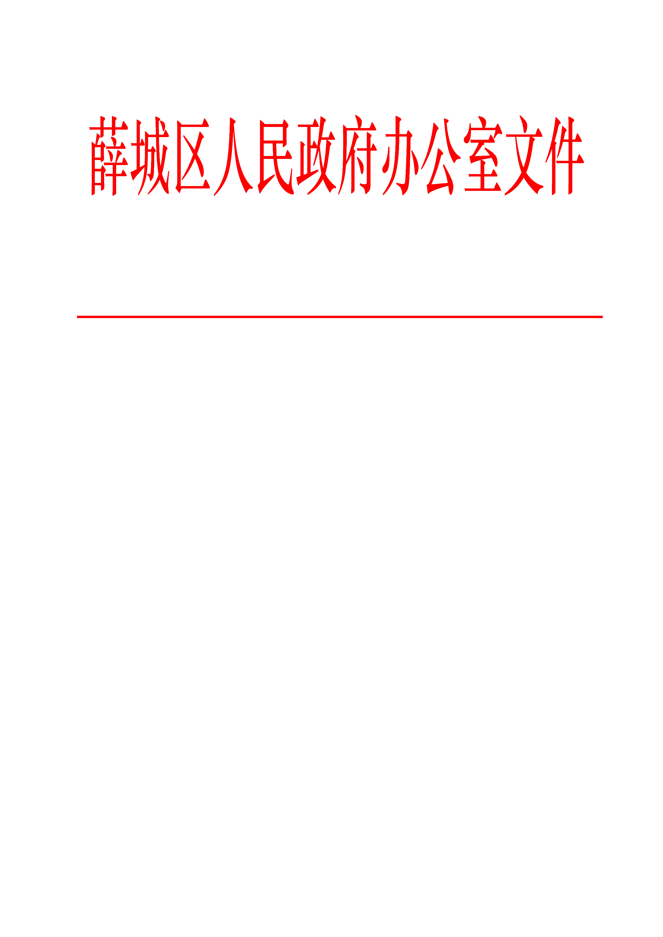

薛政办发〔2022〕18号

薛城区人民政府办公室
关于印发《薛城区“门前三包”责任制
实施意见》的通知

各镇政府、街道办事处，区政府有关部门，有关企事业单位：
《薛城区“门前三包”责任制实施意见》已经区政府同意，现印发给你们，请结合实际，认真贯彻执行。

薛城区人民政府办公室
2022年6月17日

薛城区“门前三包”责任制实施意见

为进一步加强城市精细化管理，切实解决道路两侧环境卫生“脏、乱、差”现象，提升城市形象和品位，打造文明、整洁、有序的城市环境，根据《国务院城市市容和环境卫生管理条例》《枣庄市城市市容和环境卫生管理办法》等有关规定，结合我区实际，特制定本实施意见。
一、指导思想
遵循“两级政府〔区政府、镇政府（街道办事处）〕、三级管理（区，镇街、机关事业单位、房屋产权单位，个体工商户及住户）、条块结合、以块为主、责任共担、层层帮包”的原则，全面推行“门前三包”责任制，创造整洁优美的工作生活环境，树立良好市驻地形象。
二、工作目标
通过全面推行“门前三包”责任制，逐步形成全社会讲卫生、守秩序、爱护设施以及人人参与城市管理、自觉维护城市形象的良好氛围，实现城区街道卫生、秩序、设施状况明显改善，乱扔乱倒、乱堆乱放、乱停乱摆、乱贴乱挂、乱涂乱画、破坏公物、损坏绿化、违章占道等不文明行为得到有效整治。
三、责任范围
街道两侧的责任单位有围墙（护栏）的，以院墙（护栏）外墙基至车行道路沿石为责任区域；无围墙的，以左右相邻交接中心线为界，门前墙基至车行道路沿石以内为责任区域。街巷内的责任单位，以左右相邻交接中心线为界，门前墙根至道路中心线为责任区域。冬季清雪一律以道路中心线为界。
四、“门前三包”内容
1、包卫生：（1）自备垃圾容器，实行垃圾分类袋装；（2）路面及地砖无破损、无松动、无坑槽；（3）地面无纸屑、果皮、烟头、痰迹、废弃物和积水等；（4）无雨棚、无招牌破旧、无招牌错别字、无招牌占道，无乱张贴、乱涂写、乱刻画、乱牵挂、乱晾晒等现象。
2、包绿化：（1）花坛、草坪内无烟头、纸屑等垃圾废弃物；（2）无损坏树木花草、占压绿化带等违章行为；（3）门前树木无乱栓、无乱挂、无乱钉、无乱晒现象。
3、包秩序：（1）无出店经营行为；（2）无高音喇叭、无占道打麻将、躺卧等不文明行为；（3）无乱停放车辆、无乱堆放物品、无乱牵乱挂现象；（4）无擅自改建房屋，改变房屋原有结构和用途的行为。
五、责任分工
1、区综合行政执法局，各镇（街）：区综合行政执法局负责城区主干道两侧的机关事业单位、房屋产权单位、个体工商户“门前三包”责任书的签订和督导检查；各街道负责背街小巷两侧的机关事业单位、房屋产权单位、个体工商户“门前三包”责任书的签订和督导检查。
2、区纪委监委机关：负责对推诿扯皮、配合不力影响工作落实的单位进行责任追究，对责任部门和镇街履职情况进行监督。
3、区总工会、团区委、区妇联、区教体局：负责组织团员和学生代表、志愿者向机关、学校、企业、社区、家庭发放宣传册、倡议书，提高社会各界对“门前三包”的参与率、知晓率。
4、区住建局、区城乡水务局、区综合行政执法局：负责加强道路排水排污设施管理维护，做好绿化建设、养护管理和协调指导工作，按规划和城市发展要求设置维护好各类环卫设施。
5、薛城公安分局：负责城区内主干道车辆乱停乱放的管理及处罚工作；对拒不服从“门前三包”责任制管理，阻碍执法、构成违反治安管理行为的，依照有关规定予以处罚。
6、区融媒体中心：负责做好“门前三包”责任制落实的新闻报道工作。设立“门前三包”曝光台，坚持正反两方面报道，对工作成效显著的单位和个人给予表扬；对工作态度消极的单位和个人予以曝光。
六、处罚措施
区“门前三包”责任制工作领导小组办公室，每天安排专人巡查检查，对工作落实不到位的机关事业单位、房屋产权单位、个体工商户，第一次给予书面警告，限定24小时内整改完毕；24小时以后仍不整改或整改不彻底的，给予第二次书面警告；个体工商户经营场所是单位出租、出借的，出租、出借单位负有连带责任，一并书面通知，限定48小时内帮助整改完毕，视为第三次警告。48小时后仍整改不到位的，区“门前三包”责任制工作领导小组办公室对机关事业单位、房屋产权单位、个体工商户，采取以下措施：
（一）对机关事业单位（含房屋产权单位）
1、全区通报，单位主要负责人作出书面检查；
2、在区融媒体中心平台曝光；
3、年内出现三次此类事件，由区纪委监委机关对单位主要负责人进行诫勉谈话。
（二）对个体工商户
1、将其“门前三包”责任书签订、落实情况，通报区卫健、环保、市监、行政审批等部门，作为卫生许可、工商执照办理和环保审批的重要依据；
2、在区融媒体中心曝光。
七、工作要求
（一）强化组织领导。为加强对“门前三包”工作的组织领导，成立薛城区“门前三包”责任制工作领导小组，在区综合行政执法局下设办公室，具体负责“门前三包”工作的落实、督导、处罚。各有关部门和镇（街）也要成立相应机构，充分发挥职能作用，加强协调配合，确保工作顺利开展、有序推进。
（二）强化监管处罚。积极探索建立“门前三包”联合监管机制，将个体工商户“门前三包”责任书签订、落实情况等与卫生许可、工商执照办理、环保审批挂钩，作为各部门办理、审核、许可相关证照的重要依据。对履行落实情况好的个体工商户，要提供一定的优惠服务和政策扶持，在工商执照、卫生许可证年审、广告门头牌匾审批等方面开辟绿色通道；对“门前三包”管理规定执行不力、整改问题不及时的，在办理审批相关手续时予以限制。
（三）强化宣传引导。“门前三包”工作是一项全民参与的社会系统工程，领导小组成员单位要通过摆放展板、设立曝光台、发放宣传资料等方式，做好宣传工作，区融媒体中心要开设专栏，加大宣传力度，引导广大单位、商户、市民参与支持“门前三包”工作。同时，开展“门前三包示范户”评选活动，由领导小组办公室每月根据检查情况，在各路段评选“门前三包示范户”，挂“门前三包星级示范户”牌匾，实施动态管理。对于落实门前三包工作较好的，每年底予以表彰奖励。
（四）强化责任追究。对于确定的部门职责和任务安排，各有关部门和镇（街）务必高度重视、认真对待、狠抓落实；尤其是沿街责任单位，要带头落实“门前三包”责任制。领导小组办公室要采取明查暗访相结合的方式，加大督查考核力度，每月通报一次，对于未按要求抓落实、进度慢的，由区纪委监委机关对各责任单位主要负责同志进行问责。

附件：薛城区“门前三包”责任制工作领导小组成员名单

附件：
薛城区“门前三包”责任制工作领导小组
成 员 名 单

组 长：曹保营 区委常委，常务副区长
副组长：张 恩 区政府副区长，薛城公安分局局长
李景东 区政协副主席，区教体局局长
成 员：殷婷婷 区纪委副书记、监委副主任
许向君 陶庄镇镇长
孔 骞 邹坞镇镇长
王 岳 临城街道办事处主任
冯文德 常庄街道办事处主任
杜弘善 沙沟镇镇长
马广东 周营镇镇长
褚夫贺 新城街道办事处主任
徐腾利 区委宣传部副部长、区融媒体中心主任
张光连 区总工会常务副主席
张 翔 团区委书记
王 冉 区妇联主席
马运福 薛城生态环境分局局长
潘 逾 区住建局局长
吴晓宇 区城乡水务局局长
李 杰 区卫健局局长
赵鹏程 区行政审批服务局局长
张玉伦 区市场监管局局长
孙晋营 区综合行政执法局局长
领导小组在区综合行政执法局设办公室，由区纪委监委机关、区融媒体中心、薛城公安分局、区综合行政执法局等部门抽调人员组成，具体负责“门前三包”工作的落实、督导、处罚，孙晋营兼任办公室主任。

薛城区人民政府办公室 2022年6月17日印发

